BAB II
LANDASAN TEORI

II.1 Landasan Hukum
Untuk membahas penelitian di Pelabuhan Penyeberangan Mengkapan, maka perlu berdasarkan hukum yang jelas. Adapun dasar hukum tersebut adalah:
1. Undang – undang No 17 tahun 2008 Tentang Pelayaran ;
- Pasal 1
- Ayat 16, Pelabuhan adalah tempat yang terdiri atas daratan dan perairan dengan batas-batas tertentu sebagai tempat kegiatan pemerintahan dan kegiatan pengusahaan yang dipergunakan sebagai tempat kapal bersandar, naik turun penumpang, dan bongkar muat barang, berupa terminal dan tempat berlabuh kapal yang dilengkapi dengan fasilitas kekselamatan dan keamanan pelayaran dan kegiatan penunjang pelabuhan serta sebagai tempat perpindahan intra-dan antarmoda transportasi.
- Ayat 18, Pelabuhan Pengumpul adalah pelabuhan yang fungsi pokoknya melayani kegiatan angkutan laut dalam negeri,alih muat angkutan laut dalam negeri dalam jumlah menengah, dan sebagai tempat asal tujuan penumpang dan / atau barang, serta angkutan penyeberangan dengan jangkauan pelayanan antarprovinsi.
2. Peraturan Pemerintah Nomor 61 Tahun 2009 tentang Kepelabuhanan;
- Pasal 1
- Ayat 13, Angkutan Penyeberangan adalah angkutan yang berfungsi sebagai jembatan yang menghubungkan jaringan jalan dan/atau jaringan jalur kereta api yang dipisahkan oleh perairan untuk mengangkut penumpang dan kendaraan beserta muatannya.
- Ayat 14, Angkutan Sungai dan Danau adalah kegiatan angkutan dengan menggunakan kapal yang dilakukan di sungai, danau, waduk, rawa, banjir kanal, dan terusan untuk mengangkut penumpang dan/atau barang yang diselenggarakan oleh perusahaan angkutan sungai dan danau.
- Ayat 26. Penataan Ruang adalah suatu sistem proses perencanaan tata ruang, pemanfaatan ruang, dan pengendalian pemanfaatan ruang.
3. Peraturan Menteri Perhubungan Nomor 103 Tahun 2017 tentang Pengaturan dan Pengendalian Kendaraan yang menggunakan angkutan penyeberangan
Pasal 2 ayat (1)
Setiap pelabuhan penyeberangan wajib menyediakan fasilitas portal dan jembatan timbang
4. Peraturan Menteri Perhubungan Nomor 29 Tahun 2016 Tentang Sterilisasi Pelabuhan Penyeberangan;
- Pasal 3 ayat 1
Sterilisasi pelabuhan penyeberangan sebagaimana dimaksud dalam pasal 2 ayat 2, dilakukan melalui sistem zonasi.
- Pasal 3 ayat 2
Sistem zonasi sebagaimana dimaksud pada ayat 1 meliputi:
- Zonasi A untuk Orang
- Zonasi B untuk Kendaraan ,dan
- Zonasi C untuk Fasilitas Vital.
- Pasal 3 ayat 3
Zonasi A sebagaimana dimaksud pada ayat 2 huruf a meliputi:
- Zonasi A untuk Orang
- Zonasi B untuk kendaraan
- Zonasi C untuk Fasilitas Vital

- Zona A sebagaimana dimaksud pada ayat 2 huruf a meliputi:
- Zona A1 untuk penempatan loket dan parkir kendaraan dan hanya di peruntukan bagi pengantar/penjemput penumpang (dari Pintu Gerbang pelabuhan sampai loket)
- Zona A2 untuk ruang tunggu dan hanya di peruntukan bagi calon penumpang
- Zona A3 untuk pemeriksaan tiket penumpang dan hanya di peruntukan bagi orang yang akan menyeberang.
- Pasal 3 ayat 4
Zonasi B sebagaimana dimaksud pada ayat 2 huruf b meliputi:
- Zona B1 merupakan area pelabuhan untuk penempatan jembatan timbang dan tollgate bagi kendaraan
- Zona B2 merupakan area pelabuhan untuk antrian kendaraan yang akan menyeberang (sudah memiliki tiket)
- Zona B3 merupakan area muat kendaraan siap masuk ke kapal.
- Pasal 3 ayat 5
Zona C sebagaimana dimaksud pada ayat 2 huruf c merupakan area pelabuhan untuk keamanan dan keselamatan fasilitas penting, dilarang dimasuki orang kecuali petugas, antara lain:
- Bunker
- Rumah MB dan gangway
- Hidran air
- Gardu Listrik/ Genset
- Tempat Bolder
5. Peraturan Direktur Jendral Perhubungan Darat Nomor SK.242 Tahun 2010 Tentang Pedoman Teknis Manajemen Lalu Lintas Penyeberangan
- Pasal 2 ayat 1
Manajemen lalu lintas penyeberangan terdiri atas:
- Manajemen lalu lintas penyeberangan di pelabuhan
- Manajemen lalu lintas penyeberangan di pelabuhan.

- Pasal 3 ayat 2
Manajemen lalu lintas penyeberangan di pelabuhan pada daerah lingkungan kerja pelabuhan meliputi:
- Lalu lintas kendaraan beserta muatannya
- Lalu lintas orang.
- Pasal 15 ayat 2
Pengaturan operator pelabuhan/UPT terhadap pengemudi pada saat bongkar:
- Mengatur pengemudi yang akan melewati rampa harus mengikuti antrian yang telah ditentukan petugas
- Pengemudi pada saat meninggalkan kapal dengan kecepatan tidak melebihi 8 (delapan) km per jam
- Pengemudi harus melewati lintasan/jalur yang telah ditetapkan.
- Pasal 15 ayat 3
Pengaturan operator pelabuhan/UPT terhadap penumpang pada saat bongkar:
- Mengarahkan peumpang yang keluar dari kapal harus melalui gangway / jalur penumpang
- Memberikan informasi kepada penumpang agar berhati-hati terhadap barang bawaannya
- Memberikan informasi tentang perjalanan lanjutan
- Mengatur kelancaran penumpang yang akan keluar pelabuhan
- Mengatur penumpang yang berada di gangway / jalur penumpang
- Mengatur kelancaran penumpang yang turun dari kapal
- Memberikan bantuan bagi penyandang cacat, manula dan balita serta wanita hamil di pelabuhan.
- Pasal 16 ayat 3
Pengaturan operator pelabuhan/UPT terhadap penumpang pada saat muat:

- Mengarahkan penumpang yang akan naik kapal agar melalui gangway / jalur penumpang
- Memberikan informasi kepada penumpang agar berhati-hati terhadap barang bawaannya
- Menyampaikan informasi tentang keberangkatan kapal
- Menyampaukan informasi cuaca
- Menyampaikan informasi tentang tarif
- Mengatur dan mengawasi antrian pembelian tiket
- Mengatur kelancaran penumpang yang akan menuju kapal
- Melarang penumpang yang berada di gangway /jalur penumpang sebelum kapal sandar
- Melarang pedagang asongan di areal ruang tunggu
- Mengatur kelancaran penumpang yang turun / masuk kapal
- Memberikan bantuan bagi penyandang cacat, manula dan balita serta wanita hamil
- Pasal 17
Kendaraan yang memiliki berat dan tinggi melebihi daya dukung Movable Bridge dan Trestel, tinggi Cardeck dilarang memasuki zona B pelabuhan dan dilarang melakukan penyeberangan.
- Pasal 29 Ayat 1
Manajemen lalu lintas penyeberangan di lintasan sebagaimana dimaksud dalam Pasal 2 ayat (3) terdiri atas;
- Manajemen lalu lintas penyeberangan keberangkatan
- Manajemen lalu lintas penyeberangan kedatangan
- lampiran II
pola arus lalu lintas kendaraan dan penumpang yang keluar dari kapal:
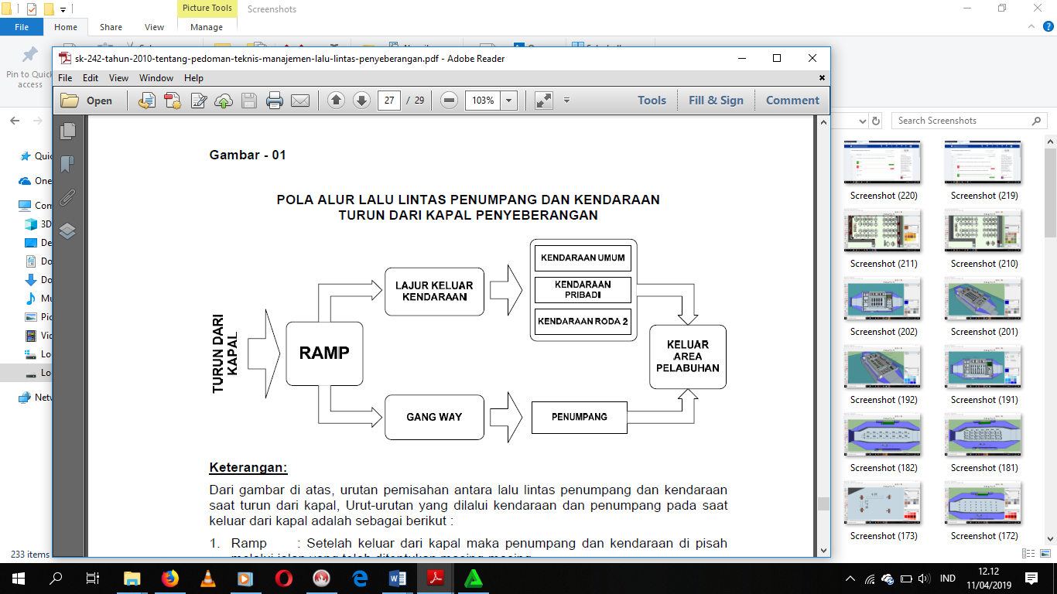
Sumber : SK.242/HK.104/DRJ/2010 Lampiran Gambar 1
Gambar II.1
Skema Pola Lalu Lintas Keluar Dari Kapal
Dari gambar di atas, urutan pemisahan antara lalu lintas penumpang dan kendaraan saat turun dari kapal, Urut-urutan yang dilalui kendaraan dan penumpang pada saat keluar dari kapal adalah sebagai berikut :
- Ramp : Setelah keluar dari kapal maka penumpang dan kendaraan di pisah melalui jalan yang telah ditentukan masing-masing.
- Jalur Keluar Kendaraan merupakan jalur yang telah ditentukan di pelabuhan, jalur tersebut sampai dengan pintu keluar pelabuhan.
- Gang Way, merupakan jalur khusus penumpang yang telah ditentukan di pelabuhan, dimana gang way tersebut menuju keluar pelabuhan.
Pola arus kendaraan dan penumpang yang naik ke kapal:
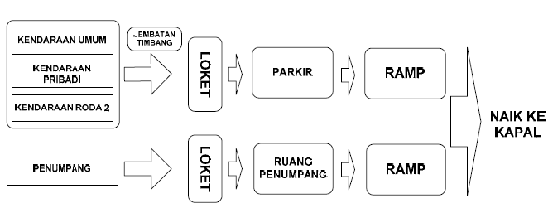
Sumber : SK.242/HK.104/DRJ/2010 Lampiran Gambar 2
Gambar II.2
Skema Pola Lalu Lintas Masuk Ke Kapal
Dari gambar di atas, urutan pemisahan antara lalu lintas penumpang dan kendaraan saat naik ke kapal, Urut-urutan yang dilalui kendaraan dan penumpang pada saat keluar dari kapal adalah sebagai berikut :
- Kendaraan masuk pintu pelabuhan melalui loket kendaraan masuk yang telah ditentukan.
- Penumpang yang berjalan kaki masuk pintu pelabuhan menuju loket penumpang yang telah ditentukan.
- Area parkir kendaraan, kendaraan setelah melewati loket kendaraan menuju ruang parkir sementara sebelum naik ke kapal.
- Ruang tunggu penumpang merupakan ruang tunggu seandainya penumpang memerlukan istirahat sebelum naik ke kapal.
- Ramp untuk kendaraan, kendaraan yang menunggu di area parkir setelah mendapatkan perintah untuk naik ke kapal, maka kendaraan naik ke kapal melalui ramp.
- Ramp untuk penumpang, penumpang langsung menuju ke kapal melalui ramp.

II.2 Teori – Teori Yang Mendukung Judul
- Definisi dan Fungsi Transportasi
Menurut Nasution (2008), mengatakan bahwa Transportasi diartikan sebagai pemindahan barang dan manusia dari tempat asal ke tempat tujuan
Unsur – unsur transportasi meliputi lima hal yakni :
- Adanya muatan yang diangkut.
- Tersedianya kendaraan sebagai alat angkutnya.
- Ada jalanan yang dapat dilalui.
- Ada terminal asal dan terminal tujuan
- Sumber daya manusia dan organisasi atau manajemen yang menggerakan kegiatan transportasi tersebut
Miro (2010), transportasi adalah usaha memindahkan, menggerakkan, mengangkut, mengalihkan suatu objek dari suatu tempat ke tempat lain, dimana di tempat lain ini objek tersebut lebih bermanfaat atau dapat berguna untuk tujuan-tujuan tertentu.
Berdasarkan uraian diatas terlihat ada dua unsur yang terpenting dari transportasi yakni :
            - Pemindahan/ Pergerakan (movement)
            - Secara fisik mengubah tempat dari barang (Komoditi) dan penumpang ke tempat lain.
Menurut Abubakar Iskandar (2010), transportasi merupakan salah satu aspek yang paling penting dan strategis dalam memperlancar roda pembangunan, memperkokoh persatuan dan kesatuan serta mempengaruhi seluruh aspek kehidupan. Transportasi juga berperan sebagai penunjang, pendorong dan penggerak bagi pertumbuhan daerah yang berpotensi namun belum berkembang dalam upaya peningkatan dan pemerataan pembangunan. Dari definisi di atas dapat dimengerti bahwa transportasi dapat berjalan jika unsur – unsur yang terkait dalam trasportasi tersebut saling mendukung yaitu tersedia sarana yang memadai, prasarana yang cukup dan sumber daya manusia yang cukup handal. Untuk menjadikan ketiga faktor tersebut dapat berjalan secara sinergis dan menghasilkan suatu proses transportasi yang aman, nyaman dan selamat sesuai dengan yang diharapkan, maka diperlukan suatu manajemen. Dengan manajemen inilah nantinya akan menentukan optimal atau tidaknya suatu kegiatan transportasi.
- Pelabuhan
Menurut Triadmodjo (2010), Pelabuhan (port) adalah daerah perairan yang terlindungi terhadap gelombang, yang dilengkapi dengan fasilitas terminal laut meliputi dermaga dimana kapal dapat bertambat untuk bongkar muat barang, gudang laut (transito) dan tempat-tempat penyimpanan dimana kapal membongkar muatannya, dan gudang-gudang dimana barang-barang dapat disimpan dalam waktu yang lebih lama selama menunggu pengiriman ke daerah tujuan atau pengapalan. Terminal ini dilengkapi dengan jalan kereta api dan/atau jalan raya.
Pelabuhan merupakan suatu pintu gerbang untuk masuk ke suatu wilayah atau negara dan sebagai prasarana penghubung antar daerah, antar pulau atau bahkan antar negara, benua dan bangsa.
Macam-macam pelabuhan ditinjau dari segi penyelenggaraannya adalah :
- Pelabuhan Umum, yaitu pelabuhan yang diselenggarakan untuk kepentingan umum dilakukan oleh Pemerintah dan pelaksanaannya dapat dilimpahkan kepada badan usaha milik negara yang didirikan dengan maksud tertentu.
- Pelabuhan Khusus, yaitu diselenggarakan untuk kepentingan sendiri guna menunjang kegiatan tertentu
Adapun sasaran pokok diselenggarakannya kegiatan pelabuhan antara lain:
- Lancar Arus Muatan
Kelancaran arus muatan dipengaruhi oleh:
    - Pola lalu lintas muatan di pelabuhan
    - Sistem penanganan muatan dan cara bongkar muat
    - Kelayakan sarana dan prasarana pelabuhan
    - Kualitas sumber daya manusia di pelabuhan
  - Lancar Arus Kapal
    - Kelaikan kapal
    - Kondisi kolam pelabuhan dan alur pelayaran
    - Kondisi dermaga
    - Kelancaran arus barang
    - Kualitas SDM di pelabuhan
- Angkutan Penyeberangan
- Menurut Nasution (2008), Angkutan Penyeberangan adalah suatu angkutan yang menghubungkan dua ujung jalan raya yang dipisahkan oleh sungai yang besar atau laut yang tidak begitu jauh.
- Menurut Abubakar (2010), Angkutan Penyeberangan adalah angkutan yang berfungsi sebagai jembatan yang menghubungan jaringan jalan dan/atau jaringan jalur kereta api yang dipisahkan oleh perairan untuk mengangkut penumpang dan kendaraan beserta muatannya. Pada prinsipnya, Angkutan Penyeberangan tidak mengangkut barang lepas, barang – barang yang diangkut harus dimasukkan kedalam kendaraan.
- Kapal Penyeberangan
Menurut Abubakar, dkk (2010), mengatakan bahwa kapal penyeberangan sebagai salah satu moda transportasi yang cukup berkembang di Indonesia merupakan bagian dari sistem transportasi nasional yang memiliki karakteristik tersendiri. Kapal penyeberangan berdasarkan fungsinya terbagi atas 3 (tiga):
    - Kapal penyeberangan yang memuat penumpang (Passenger)
    - Kapal penyeberangan yang memuat kendaraan (Ro-Ro)
    - Kapal penyeberangan yang memuat penumpang dan kendaraan (Ro-pax)
Berbagai macam kapal digunakan sebagai Ferry, tergantung pada jarak perjalanan, kapasitas kapal, kecpatan yang diperlukan dan keadaan air yang harus dilalui di antaranya Hydrofoil, hovercraft dan kapal cepat.
Pendefinisian kapal Ro-Ro oleh Lloyd’s Register adalah kapal penumpang dengan 1 / lebih deck baik tertutup maupun terbuka yang mengangkut penumpang, kendaraan dan barang yang ada di dalam kendaraan dalam bentuk curah atau palet atau box, kendaraan di atas kendaraan, kontainer carry, dll yang bongkar muatnya secara horizontal.
Kapal Ro-Ro adalah kapal yang bisa memuat kendaraan yang berjalan masuk ke dalam kapal dengan pergerakannya sendiri dan bisa keluar dengan sendiri juga sehingga disebut sebagai kapal roll on-roll off disingkat Ro-Ro. Untuk itu kapal dilengkapi dengan pintu rampa yang dihubungkan dengan jembatan bergerak (moveable bridge) atau dermaga apung ke dermaga.
II.2.5 Kepelabuhanan
Menurut Abubakar, dkk (2010), mengatakan bahwa kepelabuhanan adalah segala sesuatu yang berkaitan dengan pelaksanaan fungsi pelabuhan untuk menunjang kelancaran, keamanan, dan ketertiban arus lalu lintas kapal, penumpang, dan/atau barang, keselamatan dan keamanan berlayar, tempat perpindahan intra dan/atau antarmoda serta mendorong perekonomian nasional dan daerah dengan tetap memperhatikan tata ruang wilayah.
- Dermaga
Menurut Triadmojo (2010), Dermaga adalah suatu bangunan pelabuhan yang digunakan untuk merapat dan menambatkan kapal yang melakukan bongkar muat barang dan manaik – turunkan penumpang.
II.2.7 Kolam Pelabuhan
Menurut Triadmojo (2010), mengatakan bahwa kolam pelabuhan direncanakan untuk menjamin daerah perairan yang tenang dengan lebar dan kedalaman yang cukup sehingga kapal dapat melakukan berbagai kegiatan dengan mudah dan aman, seperti manuver, bertambat, bongkar muat.
II.2.8 Penimbang Kendaraan Bermuatan
Menurut Abubakar, dkk (2010), mengatakan bahwa jembatan timbang merupakan sebagai tempat untuk menimbang kendaraan beserta muatannya dalam rangka keselamatan fasilitas pelabuhan dan pelayaran.

- Gangway
Menurut Abubakar (2010). Gangway merupakan Sebagai tempat untuk memisahkan akses penumpang dan akses kendaraan dengan menggunakan jalan/jembatan yang diberi pagar yang langsung menyambung pada dek kapal sehingga melancarkan sistem transportasi di pelabuhan.
II.2.10 Terminal Penumpang
Menurut Abubakar, dkk (2010), mengatakan bahwa terminal penumpang merupakan bangunan gedung sebagai tempat untuk ruang tunggu penumpang sebelum diperkenankan memasuki kapal.
- Pola Lalu Lintas Angkutan penyeberangan
Menurut Abubakar (2010) pola lalu lintas di pelabuhan penyeberangan merupakan letak bangunan darat yang direncanakan sedemikian rupa sehingga memenuhi :
- Tidak terjadinya persilangan antara kendaraan yang masuk dan keluar kapal dari dan kepelabuhan.
- Alur kendaraan antara kendaraan yang menyeberang dipisahkan dengan yang tidak menyeberang
- Pemisahan jenis kendaraan di areal parkir
- Letak gedung terminal dekat dengan dermaga
- Tidak mengabaikan segi estetika, serasi dengan budaya dan adat setempat.

